Встреча с трудовыми коллективами предприятий Аккольского района Акмолинской области

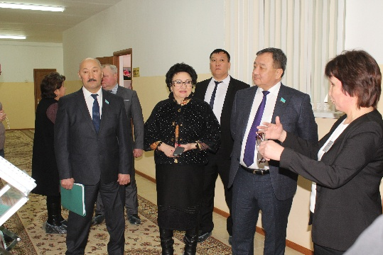
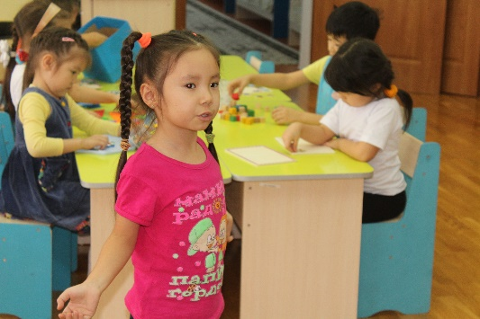
31 января 2019 года в ходе рабочей поездки Шакир Хахазов ознакомился с работой нескольких социальных объектов, отдельные из них были капитально отремонтированы несколько лет назад, другие недавно появились на карте Акколя. Это детский сад «Арайлым» на 140 мест, введение в строй которого помогло уменьшить очередность в детские дошкольные учреждения. Парламентарий прошелся по его светлым, просторным помещениям, состоялся предметный разговор с сотрудниками, затрагивающий вопросы повышения статуса учителя. Собеседники поделились приятной новостью, что в связи с ростом минимальной заработной платы изменились доходы у помощников воспитателей и технического персонала.
Немало добрых слов депутат высказал в адрес членов еще одного коллектива - Аккольского детского дома, сумевших создать уютную домашнюю атмосферу для своих воспитанников.
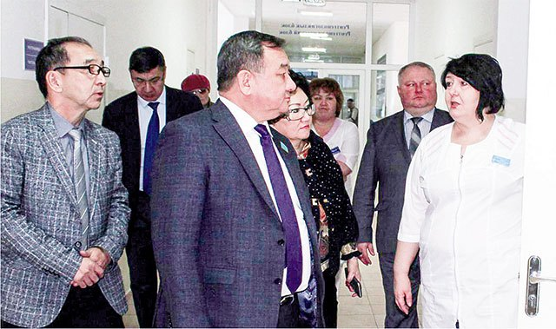
Еще одним объектом посещения стала недавно отстроенная районная поликлиника на 200 посещений в смену, оснащенная современным медицинским оборудованием, позволяющая проводить операции качественно и быстро.
Знакомясь с Акколем, Шакир Хахазов не обошел вниманием и малый бизнес, побывав в колбасном цехе, известном мясными изделиями под брендом ТОО «Аккольские деликатесы». Предприятие открылось в апреле 2017 года, работает исключительно на казахстанском сырье и уже не раз становилось победителем всевозможных выставок. Во время экскурсии по цехам шла речь о том, как завоевать покупателя, одержать верх в конкуренции с импортной продукцией.

